سفر أعمال الرسل
الإصحاح الخامس
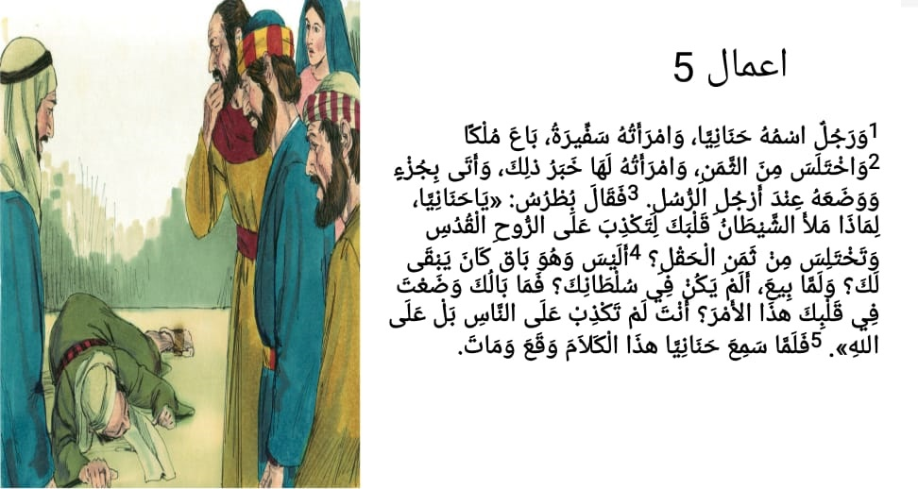
س1) ينتهى الاصحاح السابق بقصة مضيئة تخص “ برنابا “ الذى باع حقله ووضعها عند أرجل
الرسل . أما فى هذا الاصحاح فيذكر القديس لوقا كاتب السفر : قصة محزنة عن “حنانيا وسفيرة
زوجته “ لأن الكنيسة كانت معرضة لأن تفقد انتصاراتها بسبب خطية هذان الزوجان الكاذبان ..
حقاً قال الرسول بطرس لحنانيا “ ملأ الشيطان قلبك “ لأنهما بحثا عن مديح الناس والشهرة
والاكرام والتعظيم لمجدهما الذاتى .. ولقد قال الرب يسوع لصالبيه “ أَنْتُمْ مِنْ أَبٍ هُوَ إِبْلِيسُ،
وَشَهَوَاتِ أَبِيكُم تُرِيدُونَ أَنْ تَعْمَلُوا. ذَاكَ كَانَ قَتَّالًا لِلنَّاسِ مِنَ الْبَدْءِ، وَلَمْ يَثْبُتْ فِي الْحَقِّ لأَنَّهُ لَيْسَ

فِيهِ حَقٌ. مَتَى تَكَلَّمَ بِالْكَذِبِ فَإِنَّمَا يَتَكَلَّمُ مِمَّا لَهُ، لأَنَّهُ كَذَّابٌ وَأَبُو الْكَذَّابِ “
أ- يوحنا 7 : 22 ب- يوحنا 8 : 44 ج- يوحنا 9 : 33

س2) أكتب آيتين متتاليتين من هذا الاصحاح توضحان لنا أن الروح القدس هو الله .. مع ذكر الشاهد
.........................................................................................................
.........................................................................................................
.........................................................................................................

س3) هنا فى هذا الاصحاح نجد “ جَمِيعِ الْكَنِيسَةِ “ ( آية 11 ) .. تبدأ عهداً جديداً مع الله كما كانت
اسرائيل تبدأ مع يشوع عهداً جديداً فى أرضها الجديدة “ أرض الموعد “ ولكى يستمر عمل الله
مع شعبه لابد من عزل الخطية .. وهذا ما أراد الله أن يظهره هنا .. نجد قصة عخان ابن كرمى
الذى هلك بسبب خطيته فى سفر يشوع الاصحاح .....
أ- يشوع 7 ب- يشوع 8 ج- يشوع 9

س4) كتب الرسول بولس فى رسالته إلى العبرانيين “ فَكَيْفَ نَنْجُو نَحْنُ إِنْ أَهْمَلْنَا خَلاَصًا هذَا مِقْدَارُهُ؟
قَدِ ابْتَدَأَ الرَّبُّ بِالتَّكَلُّمِ بِهِ، ثُمَّ تَثَبَّتَ لَنَا مِنَ الَّذِينَ سَمِعُوا، شَاهِدًا اللهُ مَعَهُمْ بِآيَاتٍ وَعَجَائِبَ وَقُوَّاتٍ
مُتَنَوِّعَةٍ وَمَوَاهِبِ الرُّوحِ الْقُدُسِ، حَسَبَ إِرَادَتِهِ “ ( عب 2 : 3 ، 4 ) .. أكتب من اصحاحنا هذا
الآية التى تشير إلى تلك “ الآيات والعجائب “ .. مع ذكر الشاهد ...............
.........................................................................................................

.........................................................................................................

س5) قال الرسول بطرس للرب يسوع “ يَا رَبُّ ، إلَى مَنْ نَذْهَبُ ؟ كَلاَمُ الْحَيَاةِ الأَبَدِيَّةِ عِنْدَك “
(يو6 : 68 ) .. أكتب من اصحاحنا هذا ما يشير إلى أهمية التبشير والاعلان عن “ كلام هذه
الحياة “ .. مع ذكر الشاهد ..
.........................................................................................................
.........................................................................................................
.........................................................................................................

س6) يقول سليمان الحكيم فى أمثاله “لَيْسَ حِكْمَةٌ وَلاَ فِطْنَةٌ وَلاَ مَشُورَةٌ تُجَاهَ الرَّبِّ“ (أمثال 21: 30)
.. أكتب من اصحاحنا هذا .. مايشير فى كلام غمالائيل معلم الناموس إلى أن ما هو من عند الله
لا يمكن أن ينقض .. مع ذكر الشاهد ..
.........................................................................................................
.........................................................................................................
.........................................................................................................

